**Znamenka** je znak kojim se prikazuju brojevi u položajnim [brojevnim sustavima](https://hr.wikipedia.org/wiki/Brojevni_sustav).

Tako prikazani brojevi se zovu **brojke**, a uobičajeni sustav je [dekadski](https://hr.wikipedia.org/wiki/Dekadski_brojevni_sustav) s [arapskim znamenkama](https://hr.wikipedia.org/wiki/Arapski_brojevi) **0, 1, 2, 3, 4, 5, 6, 7, 8 i 9.**

 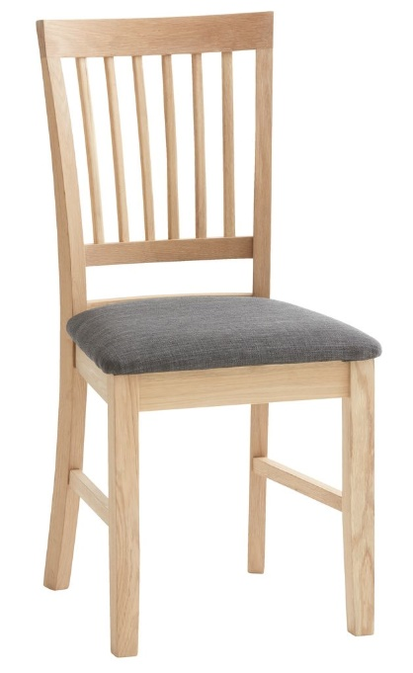

1 pas 1 stolica

 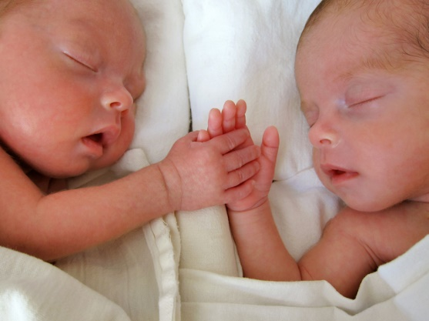

2 oka 2 bebe

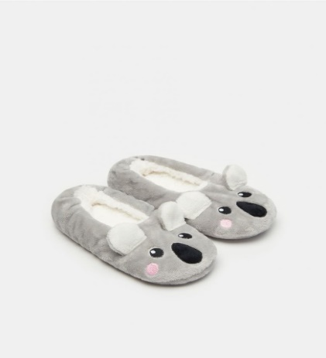 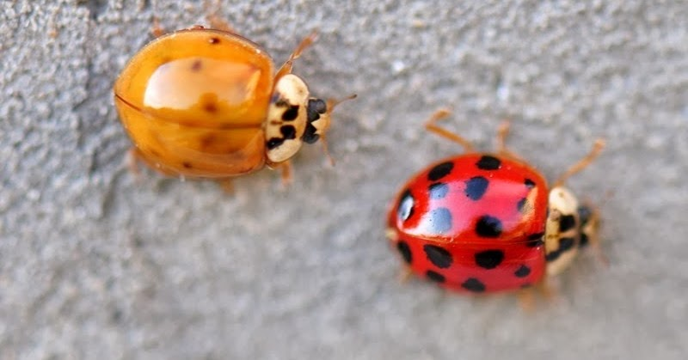

2 papuče 2 bubamare

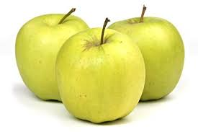 

3 jabuke 3 lizalice



3 mačke 3 praščića

 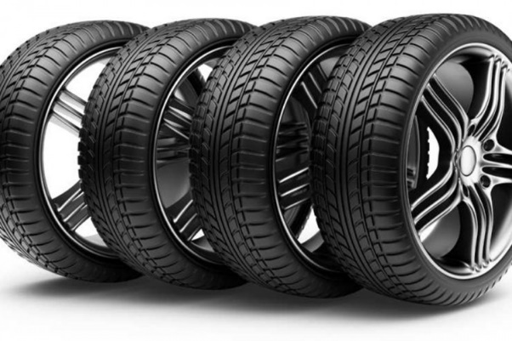

4 bombona 4 automobilske gume

 

4 baterije djetelina s četiri lista

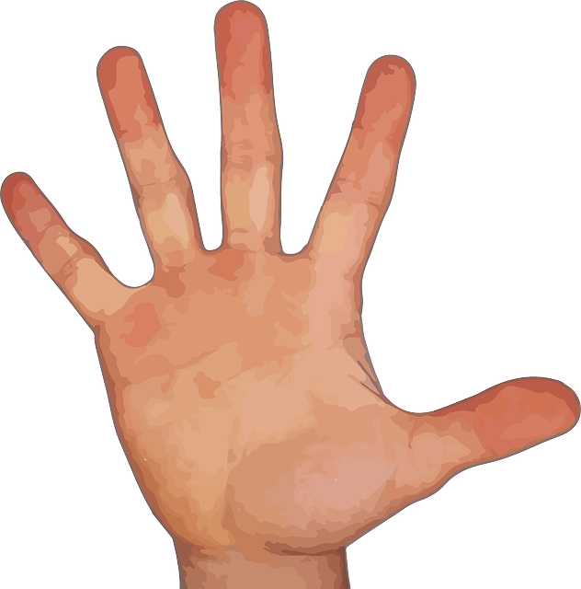 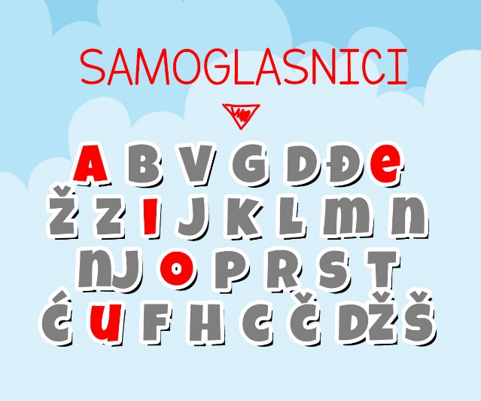

5 prstiju 5 samoglasnika

 

5 stranica 5 kućnih ljubimaca

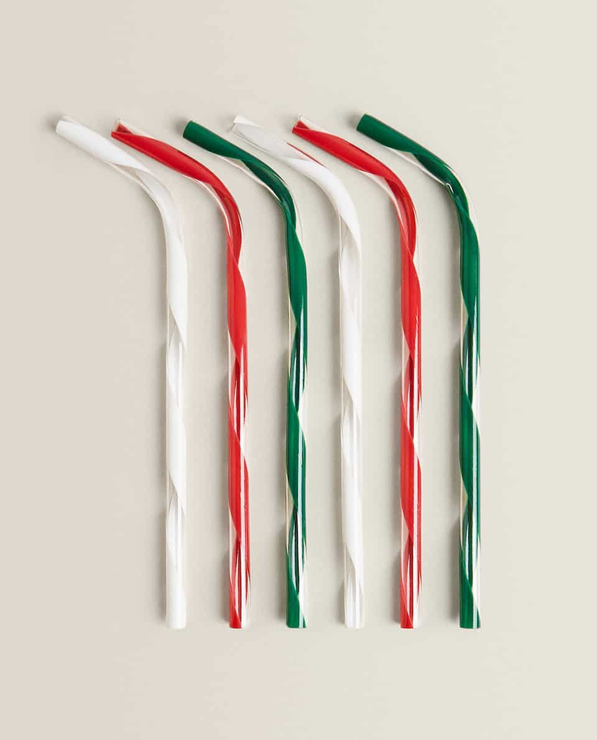 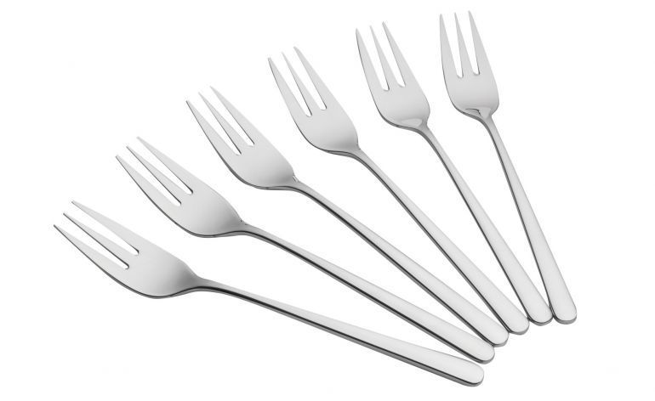

6 slamki 6 vilica

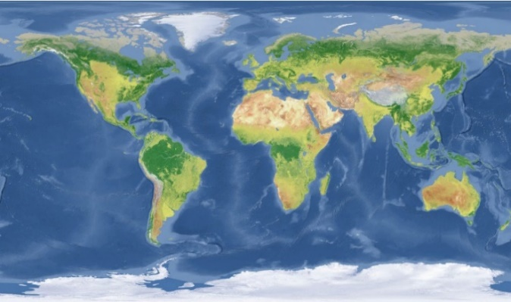 

7 kontinenata 7 patuljaka



7 biljaka

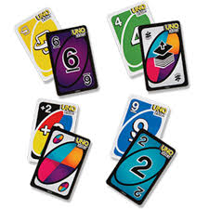 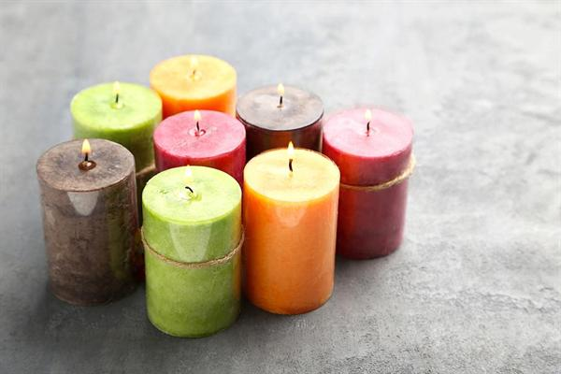

8 karata 8 svijeća

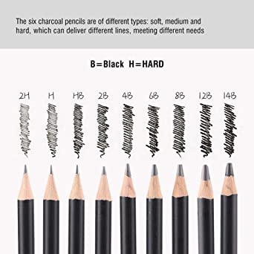

9 olovaka

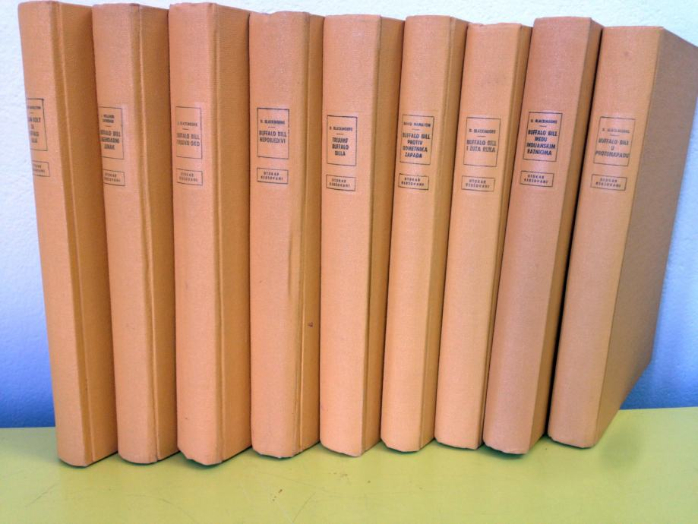

9 knjiga